Controlul proceselor folosind

ARDUINO și Matlab/Simulink

Scopul lucrării
Lucrarea de laborator propune spre studiu implementarea și simularea sistemelor folosind Matlab/Simulink -Arduino.

Prezentare teoretică

Instalare
Matlab/Simulink oferă posibilitatea de conectare cu diverse echipamente hardware cum ar fi Arduino sau Raspberry PI cu scopul de a implementa și simula diverse sisteme de control.
Se pot instala unul din pachetele:
- Simulink Support Package for Arduino Hardware;
- Matlab Support Package for Arduino Hardware;
astfel: Matlab/Home/Add-Ons/Get Hardware Support Packages/
După instalare, în Simulink/Library Browser trebuie să apară de exemplu librăria Simulink Support Package for Arduino.

Configurare ARDUINO în Simulink
După instalarea soft-ului se conectează la PC o placă ARDUINO. În Simulink-ul se va realiza următoarea configurare:
- din meniul APPS se selctează Run On Hardware Board de unde se va selecta tipul de placă ARDUINO folosit (Select a Hardware board);

Desfășurare lucrării
Se propune spre studiu un circuit electric RC. Pentru realizarea montajului fizic (figura 1) s-a folosit o rezistență de 10kΩ și un condensator de 100µF. Din Simulink se aleg următoarele blocuri (figura 2): Step, Arduino PWM, Arduino Analog Input (perioadă de eșantionare de 0.01s ), Gain.
Se generează în Matlab o tensiune de 1V cu o perioadă de eșantionare de 0.01s cu ajutorul blocului Step. Această tensiune se transmite de exemplu prin intermediul pinului digital 9 la intrarea circuitului analogic RC (realizat pe breadboard). Ieșirea, căderea de tensiune pe condensator, se transmite în Simulink pe pinul analogic 0 și poate fi vizualizată în blocul Scope (figura 3).
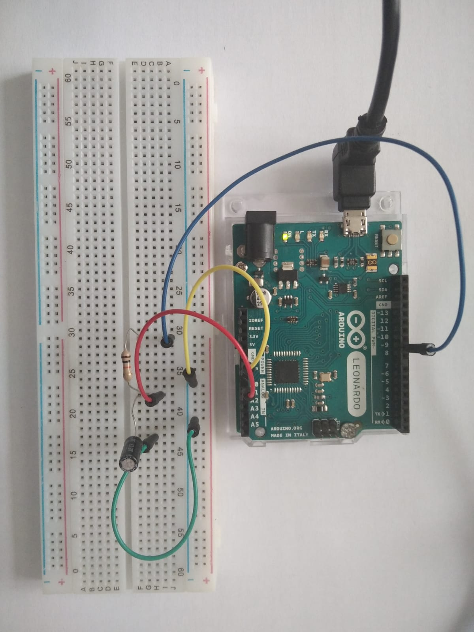 |  | 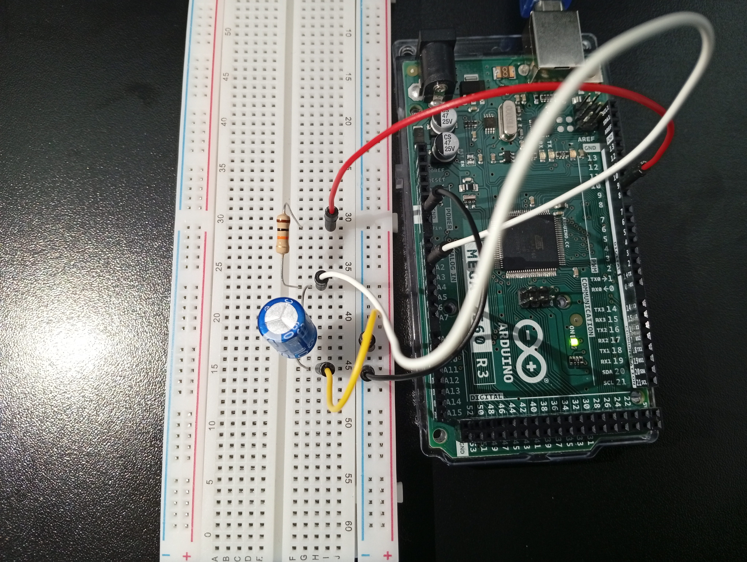

Fig. 1 Conexiune circuit RC placă Arduino

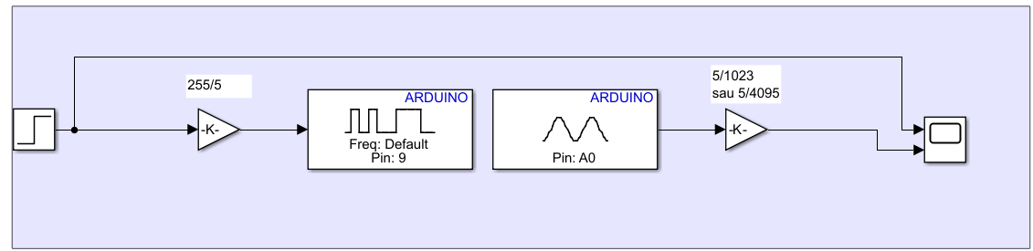
Fig. 2 Schema bloc Simulink

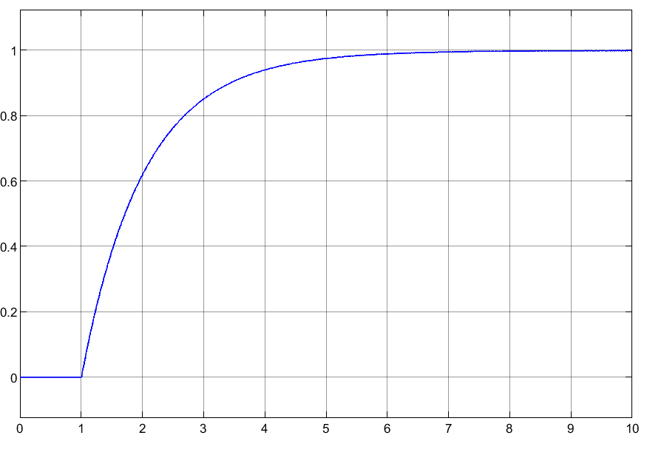
Fig. 3 Rezultatul simulării

